Всероссийская олимпиада школьников
I (школьный) этап
География 7 класс.

Задание 1. До XV в. этот прибор для определения горизонтальных направлений на местности называли по-разному. У арабов это был “дом иглы”, у китайцев — “копилка звезд”, в странах Средиземноморья — “каламита” (от греч. каламитос — принадлежащее трубке), у русских — “матка”. Как называется этот прибор и для чего его используют?

Задание 2. Какой буквой на карте Европы обозначена точка, имеющая географические координаты 55° с.ш. и 10° з.д.?
1) A 2) B 3) C 4) D
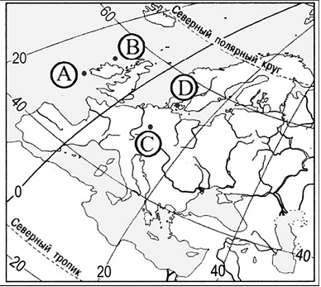
Задание 3.
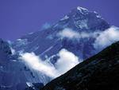  1 | Высочайшая точка Земли. Высота этого природного создания превышает 8 км.  Откуда появилось её название?
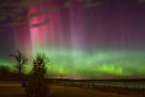  2 | Одно из красивейших и неизвестнейших явлений природы. Его можно наблюдать в северных странах, близ полюсов. В небе загораются светящиеся полосы, искры, которые окрашены в разные цвета и имеют разные оттенки.  Как называется это явление?

Задание 4.
О какой расе людей идет речь в следующем описании: «Изначально обитали на открытых пространствах с суровыми ветрами; от слепящих пыльных и снежных бурь их глаза защищены благодаря узкому разрезу, дополнительной складке на веках, выступающим скулам; характерен желтоватый цвет кожи, черные прямые волосы; к этой расе принадлежат многие народы Азии, а также американские индейцы»:
1) европеоидная; 2) негроидная; 3) монголоидная.

Задание 5. Какой будет масштаб плана местности, если линия, длина которой на местности составляет 23,5 км, представлена на плане местности отрезком длиной 9,4 см:

1) 1:5000; 2) 1:250 000; 3) 1:2500000; 4) 1:25000?

Задание 6. Превышение точки земной поверхности по отвесной линии над уровнем моря – это:

1) горизонталь;
2) абсолютная высота точки;
3) относительная высота точки;
4) бергштрихи.

Задание 7. Выберите правильное утверждение, в котором указаны материки по мере увеличения их площади:
1) Австралия, Антарктида, Северная Америка, Южная Америка, Африка, Евразия;
2) Евразия, Африка, Северная Америка, Южная Америка, Антарктида, Австралия;
3) Австралия, Антарктида, Южная Америка, Африка, Северная Америка, Евразия;
4) Австралия, Антарктида, Южная Америка, Северная Америка, Африка, Евразия.

Задание 8. Определите примерную высоту горы, если известно, что у ее подножия температура воздуха составила +16ºС, а на ее вершине –8ºС:
1) 1,3 км; 2) 4 км; 3) 24 км; 4) 400 м.

Задание 9. Проходя Торресовым проливом, легендарный подводный корабль «Наутилус» сел на мель. По этому поводу капитан Немо сделал следующее замечание: «Сегодня 4 января, через пять дней будет полнолуние, и я буду очень удивлен, если любезный спутник нашей планеты не поднимет воды и тем не окажет мне услугу, которой я ни от кого не приму, кроме него».
Почему капитан Немо надеялся на полнолуние? О каком литературном произведении идет речь?

Задание 10. Напишите, как называется (слова-определения):
- Затопление местности при подъеме уровня воды в реке или море.
- Сильнейшие атмосферные вихри, которые возникают в грозовых облаках.
- Подземные толчки и колебания земной поверхности при внезапных смещениях и разрывах в земной коре или верхней части мантии.
- Морские волны, возникающие в результате подводных землетрясений.
- Неконтролируемый процесс горения, сопровождающийся уничтожением материальных ценностей и создающий опасность для жизни людей.

Задание 11. Чем ваше поведение при наводнении должно отличаться от поведения при смерче или урагане? А каковы общие правила действий при стихийный бедствиях?

Задание 12. Какие страны больше других страдают от землетрясений ?

